**Universidad Nacional**

**Sede: Sección Regional Huetar Norte y**

**Caribe, Campus Sarapiquí**

**Diseño y Programación de Plataformas Móviles**

**Profesor:**

**Carlos Felipe Escalante Solano**

**Tema:**

**Flutter y Material Design**

**Integrantes:**

**Axel Andrade Villalobos**

**Carlos Baltodano Villalobos**

**Yery Marín Ortiz**

**Brayan Picado Aguilar**

**Mariliny Zambrana Jiménez**

**I Ciclo 2023**

Contenido

Introducción 3

Descripción 4

Ventajas del uso de Flutter 6

Desventajas del uso de Flutter 7

IDE’s para Flutter 9

Ejemplos de sitios que implementan o que lo usan 12

Sitio web para descarga y documentación 16

# Introducción

La lectura del siguiente documento le brindará algunas claves de lo que es Flutter, relacionado a la pregunta principal ¿Qué es?, misma que nos hace preguntarnos ¿Para qué se usa? siendo así la base para buscar las aplicaciones que actualmente lo usan muchas empresas para el desarrollo de sus planes de negocio, que sabemos es un punto en el que se deben enfocar las empresas para atraer a más de sus clientes o usuarios de un país determinado o internacionalmente.

Debido a esto es fundamental conocer ventajas de su uso en dichas aplicaciones, que vienen muy bien apadrinadas por empresas desarrolladoras de renombre, los medios en donde los desarrolladores se pueden apoyar para corregir sus errores o realizar consultas, lo anterior sin dejar de lado las posibles desventajas que vendrían para los mismos desarrolladores o los usuarios debido a las constantes transformaciones a las que se ve expuesto por ser un framework de código abierto.

El desarrollo del framework nos muestra una cantidad de Entornos de Desarrollo

Integrados (IDE) compatibles con Flutter y sus extensiones especialmente para Visual Studio Code siendo el que se explicará en el manual adjunto al documento, de una lista que consta de más de 5 entornos con los que cuenta la comunidad de desarrolladores y que posiblemente puede extender a más.

Finalmente se brinda la información relevante del Sitio Web a ingresar con la intención de descargar o encontrar la documentación existente sobre Flutter, este proceso de investigación e implementación permite conocer con detalle aspectos que no se ven en el ámbito educativo de las sedes acreditadas, siendo así un punto de mejora para estás a futuro para poder tener una mayor cantidad de profesionales con la capacidad de adaptación fácilmente, como es el caso de este ejercicio de investigación.

# Descripción

**2.1 ¿Qué es?**

Flutter es un SDK creado y lanzado por Google en 2017 para desarrollar aplicaciones creativas para móviles escritorio y web, es importante resaltar que Flutter es el principal método para desarrollar apps para Fuchsia, un SO también desarrollado por Google que posiblemente sea el remplazo de Android en un futuro, si bien Flutter hoy es una tecnología relativamente nueva, ha tenido muy buena receptividad por parte de la comunidad debido a lo cómodo y ágil que resulta trabajar con esto pues ahora con Flutter los desarrolladores son capaces de crear diseños increíbles, con animaciones muy fluidas sin comprometer el rendimiento y por un menor costo de tiempo.

Naturalmente para desarrollar una app nativa se debe tener en cuenta que las plataformas tiene sus propios lenguajes de programación, por ejemplo si se quiere crear una app móvil en el caso de Android se debe usar Java o Kotlin, mientras que para IOS se requiere Swift o Objective-C, esto quiere decir que se debe escribir el código fuente de la aplicación dos veces, una para Android y una para IOS, en cambio Flutter simplifica todo este proceso ya que solo se necesita conocer un solo lenguaje de programación llamado **Dart**, que por cierto también es desarrollado por Google, por ende solo se debe escribir el código una sola vez y luego ya se puede compilar rápidamente tanto para Android como para IOS.

Otro atributo de Flutter es que soporta Hot Reloading, lo que permite a los desarrolladores ver los cambios en tiempo real mientras se escribe el código y sin perder el estado de la aplicación, esto agiliza en gran medida el proceso de desarrollo.

En cuanto a la composición de aplicaciones Flutter cuenta con un amplio catálogo de componentes totalmente personalizables llamados Widgets, los cuales permiten crear bonitas interfaces de usuarios, respetando las convenciones de cada plataforma, en este catálogo se pueden encontrar widgets para texto, imágenes, botones, campos de texto, animaciones etcétera, no obstante, también se pueden integrar widgets de terceros o crearlos por cuenta propia, según las necesidades.

Además, Flutter también se integra muy bien con herramientas de desarrollo ocular para que se pueda trabajar a gusto.

**2.2 ¿Para qué se usa?**

Se usa para crear interfaces de usuario portables permitiendo desarrollar bonitas aplicaciones nativas para dispositivos móviles, web, escritorio a partir de un solo código base, estas aplicaciones son capaces de correr a más de 60 cuadros por segundo y se puede incluir casi cualquier funcionalidad nativa que se desee, esto gracias a la gran cantidad de librerías que ha desarrollado la comunidad.

**2.3 Aplicación en la actualidad**

En la actualidad se usa en muchas aplicaciones móviles de grandes empresas las cuales apuestan por este framework las cuales son:

**2.3.1** Reflectly:

Consiste en la App oficial del famoso y conocido musical de Broadway, Hamilton. Entre sus funciones incluye diversas funcionalidades como una tienda, juegos tipo trivial, noticias y un largo etcétera.

**2.3.2** Hamilton Musical:

Se trata de una App con diario totalmente basada en la inteligencia artificial para los amantes del Mindfulness.

**2.3.3** Google y su APP Google Ads:

Claramente al ser una tecnología creada por el mismo Google, decide hacer uso de esta para la aplicación para Google Ads, una fuente de ingresos grandísima para Google por lo cual no se iba a jugar la reputación de este servicio desarrollando una App en cualquier tecnología, con esta app se puede mantener el funcionamiento de las campañas de Google Ads y se puede mantener el funcionamiento de las campañas de Google Ads desde un móvil.

# Ventajas del uso de Flutter

1. **Desarrollo multiplataforma:** Flutter permite crear aplicaciones nativas para iOS y Android desde un solo código base, evitando la duplicación de esfuerzos.

2. **Alto rendimiento:** Flutter utiliza su propio motor de renderizado y el lenguaje de programación Dart para ofrecer interfaces de usuario rápidas y fluidas.

3. **Hot Reload:** La función de Hot Reload de Flutter permite ver los cambios realizados en tiempo real, sin reiniciar la aplicación, lo que agiliza el proceso de desarrollo y mejora la productividad.

4. **Widgets personalizables:** Flutter proporciona una amplia gama de widgets altamente personalizables, lo que facilita la creación de interfaces de usuario atractivas y coherentes.

5. **Acceso a funciones nativas:** Flutter permite acceder a funciones nativas de los sistemas operativos mediante la reutilización de código existente en Objective-C, Swift y Java.

6. **Material Design:** Flutter utiliza los principios de diseño de Material Design de Google, lo que proporciona una apariencia y experiencia de usuario consistentes y modernas.

7. **Comunidad y soporte:** Flutter cuenta con una comunidad activa y un amplio soporte de desarrollo, lo que facilita el aprendizaje, la resolución de problemas y la obtención de recursos adicionales.

8. **Rápido renderizado:** Flutter ofrece un rápido y constante renderizado, lo que contribuye a una experiencia de usuario fluida y atractiva.

9. **Desarrollo en tiempo real:** Flutter permite realizar cambios y ver los resultados de manera instantánea en el emulador o dispositivo físico, lo que agiliza el proceso de desarrollo y facilita la iteración y experimentación.

10. **Compatibilidad con plataformas futuras:** Flutter está diseñado para adaptarse a las futuras plataformas y dispositivos emergentes, lo que brinda una mayor flexibilidad y preparación para el futuro.

# Desventajas del uso de Flutter

1. **Marco emergente:** Aunque está ganando popularidad, Flutter sigue siendo un marco emergente en comparación con opciones más establecidas. Esto puede significar que hay recursos de aprendizaje limitados y una comunidad más pequeña en comparación con otros marcos.

2. **Escasez de complementos y paquetes:** A diferencia de otros marcos, Flutter tiene una cantidad limitada de complementos y paquetes disponibles. Esto se debe a su relativa novedad en el mercado. Sin embargo, con el tiempo, se espera que la comunidad cree más complementos y paquetes para abordar esta limitación.

3. **Uso de Dart:** Dart, el lenguaje de programación utilizado en Flutter, tiene una comunidad de desarrolladores más pequeña en comparación con lenguajes más populares como JavaScript. Esto puede limitar la disponibilidad de recursos y la cantidad de desarrolladores familiarizados con Dart.

4. **Tamaño de la aplicación:** Las aplicaciones desarrolladas con Flutter tienden a tener un tamaño de archivo más grande en comparación con las aplicaciones nativas. Esto se debe a que Flutter incluye su propio conjunto de bibliotecas y recursos, lo que puede aumentar el tamaño de la aplicación final.

5. **Curva de aprendizaje:** Aprender Flutter y su lenguaje de programación Dart puede requerir tiempo y esfuerzo, especialmente para aquellos desarrolladores que no están familiarizados con ellos. La curva de aprendizaje puede ser más pronunciada en comparación con otros marcos más establecidos.

6. **Limitaciones de personalización:** Aunque Flutter ofrece una amplia gama de widgets personalizables, puede haber algunas limitaciones en términos de personalización y adaptación de la interfaz de usuario a necesidades específicas. Algunas características y comportamientos pueden requerir una mayor personalización o implementación personalizada.

7. **Dependencia de la comunidad:** A medida que Flutter sigue creciendo, su dependencia de la comunidad se vuelve más crucial. Si bien la comunidad de Flutter es activa y en crecimiento, aún puede haber casos en los que se encuentren menos soluciones o documentación para problemas específicos en comparación con marcos más establecidos.

8. **Integraciones complejas:** Si bien Flutter ofrece la capacidad de acceder a funciones nativas a través de la reutilización de código existente, las integraciones más complejas con características o API específicas de una plataforma pueden requerir un enfoque más profundo y un mayor conocimiento técnico.

# IDE’s para Flutter

La popularidad de Flutter ha ido aumentando desde que se lanzó, hay empresas y desarrolladores independientes que prefieren crear sus proyectos con este SDK (Software Development Kit) Open Source o de código abierto, porque les parecen agradables sus interfaces o por otros motivos en particulares.

Actualmente existen muchas opciones cuando se trata de qué IDE podemos usar. Hay mucha competencia de alta calidad en este espacio, por lo que no importa qué IDE elija, probablemente tendrá una buena experiencia.

Pero aún existen diferencias entre estos IDE que pueden afectar su flujo de trabajo de desarrollo, por lo que se debe elegir bien entre los principales IDE para Flutter que existen en la actualidad.

Comparación de los IDE basados en:

• Facilidad de uso

• Extensibilidad

• Actuación

• Capacidad de depuración

1- **Android Studio:** Es el IDE oficial para el desarrollo de aplicaciones de Flutter y ofrece un excelente soporte para la creación de proyectos Flutter. Es el IDE recomendado por Google para el desarrollo de Android. Se estabilizó en diciembre de 2014, por lo que tuvo mucho tiempo para madurar y mejorar en calidad a medida que pasaron los años. También presenta una amplia compatibilidad y se ejecuta en macOS, Windows y Linux. Android Studio es un IDE mucho más pesado y que consume más recursos que otros IDEs, pero, esta pesadez tiene sus beneficios. Por ejemplo, Android Studio tiene muchas funciones excelentes integradas. Es fácil crear emuladores para los dispositivos que probablemente usarás a través del Administrador de dispositivos virtuales de Android Studio.

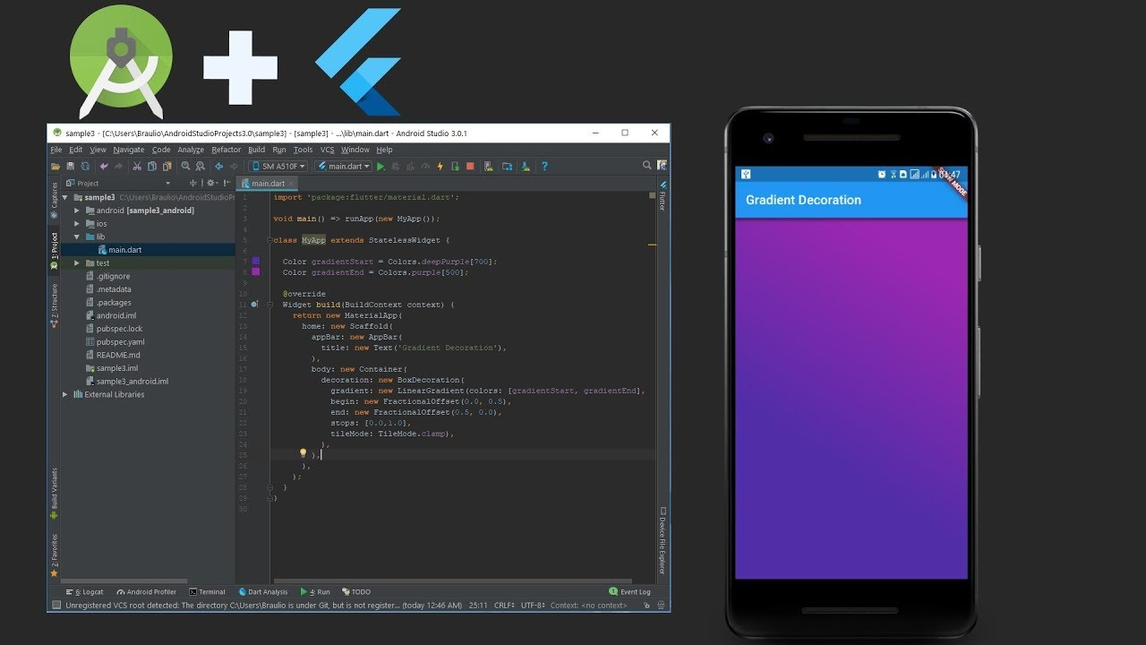

2- **Visual Studio Code:** Es un editor de código ligero y altamente personalizable que cuenta con una extensión oficial de Flutter. Proporciona características útiles, como resaltado de sintaxis, depuración y completado de código. Los archivos dentro de su proyecto se presentan a la izquierda, y la ventana principal le muestra el contenido de sus archivos. VS Code también le permite abrir varios archivos en pestañas en la parte superior de la ventana. Cuando trabaja con widgets, VS Code muestra el diseño de sus widgets a la izquierda, lo que ayuda a diseñar su aplicación desde un punto de vista visual.

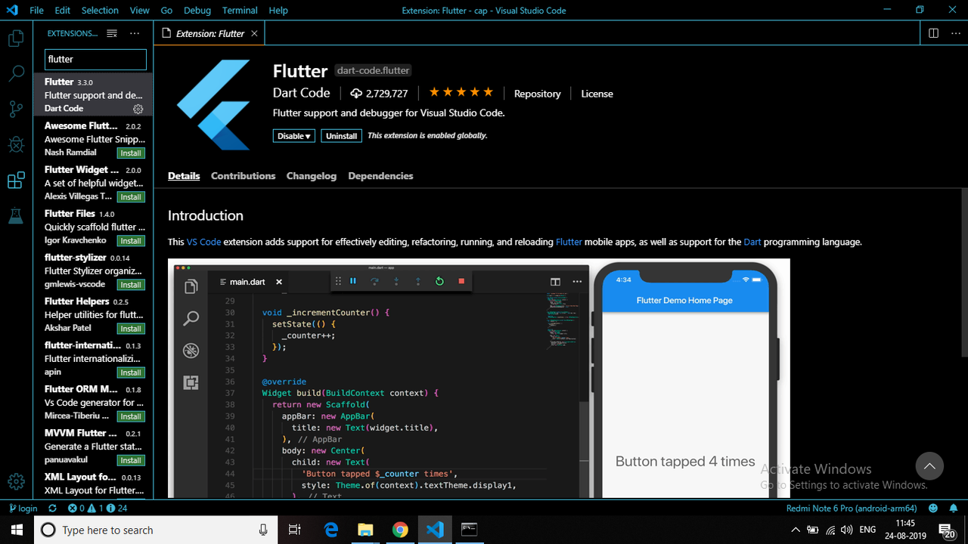

3- **IntelliJ IDEA:** Es otro IDE popular y potente que brinda un sólido soporte para el desarrollo de Flutter. Ofrece herramientas avanzadas de refactorización, navegación y depuración. IntelliJ IDEA es otra buena opción para el desarrollo de Flutter. Sin embargo, debido a que comparte la misma base que Android Studio (IntelliJ IDEA), probablemente sea mejor que uses Android Studio. A veces, las correcciones o los problemas particulares se resuelven en IntelliJ IDEA antes de que se resuelvan en Android Studio, por lo que podrías considerar usarlo si experimentas un problema determinado que aún no se ha solucionado en Android Studio.

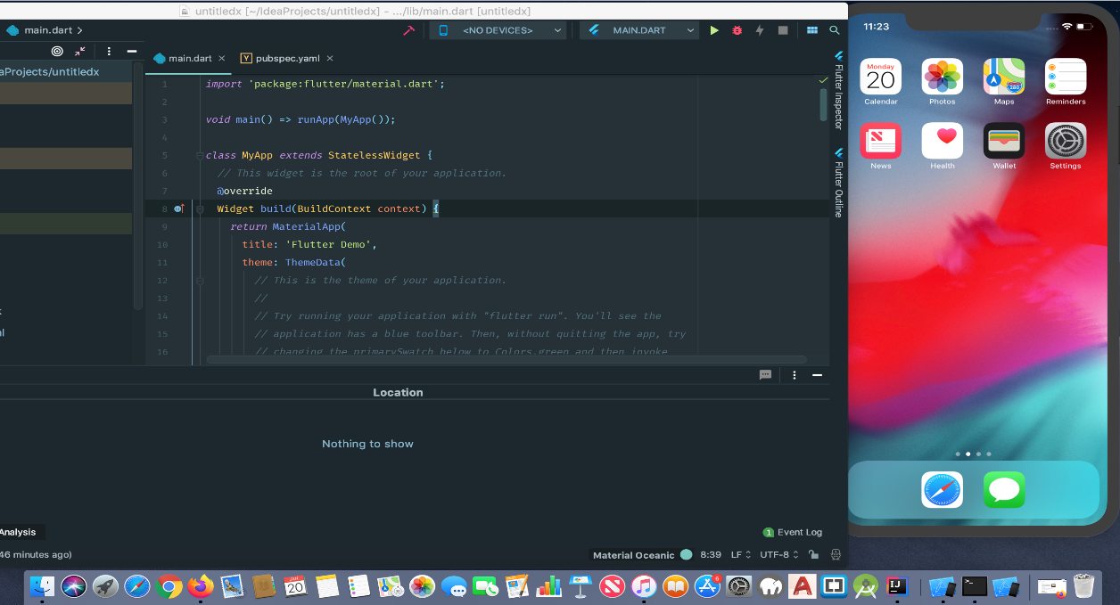

Ejemplos de sitios que implementan o que lo usan  
 **Reflectly:** es una aplicación de diario personal utiliza, Flutter y Material Design para brindar una experiencia de usuario divertida y confiable. La navegación, la tipografía y las transiciones fluidas son ejemplos de cómo utiliza los principios de Material Design en su diseño.

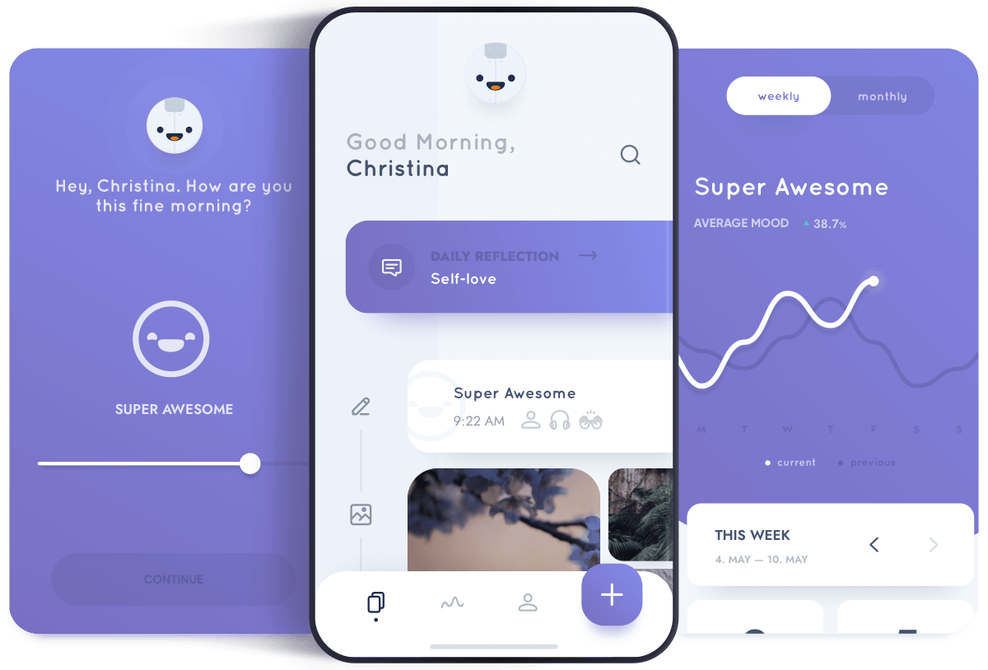

**Realtor.com:** Es un sitio web y una aplicación para buscar propiedades inmobiliarias. Utiliza Flutter y Material Design para crear una interfaz de usuario intuitiva y visualmente atractiva, con tarjetas de propiedades, filtros de búsqueda y una navegación fluida.

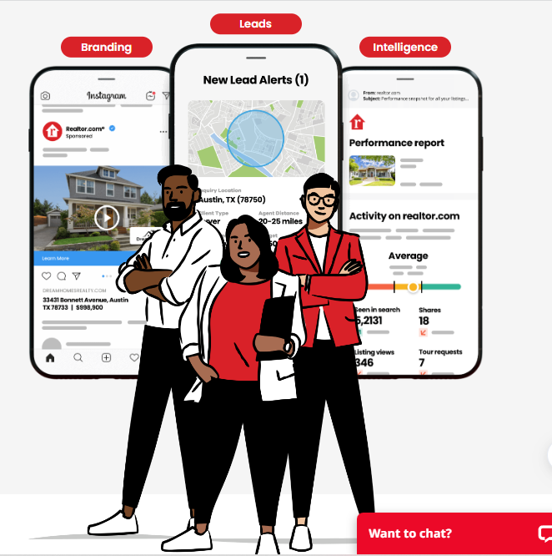

**Abbey Road Studios:** El famoso estudio de grabación utiliza Flutter y Material Design en su sitio web para ofrecer una experiencia interactiva y envolvente. Utiliza animaciones suaves, iconografía de Material Design y una navegación intuitiva para mostrar información sobre el estudio y sus servicios.

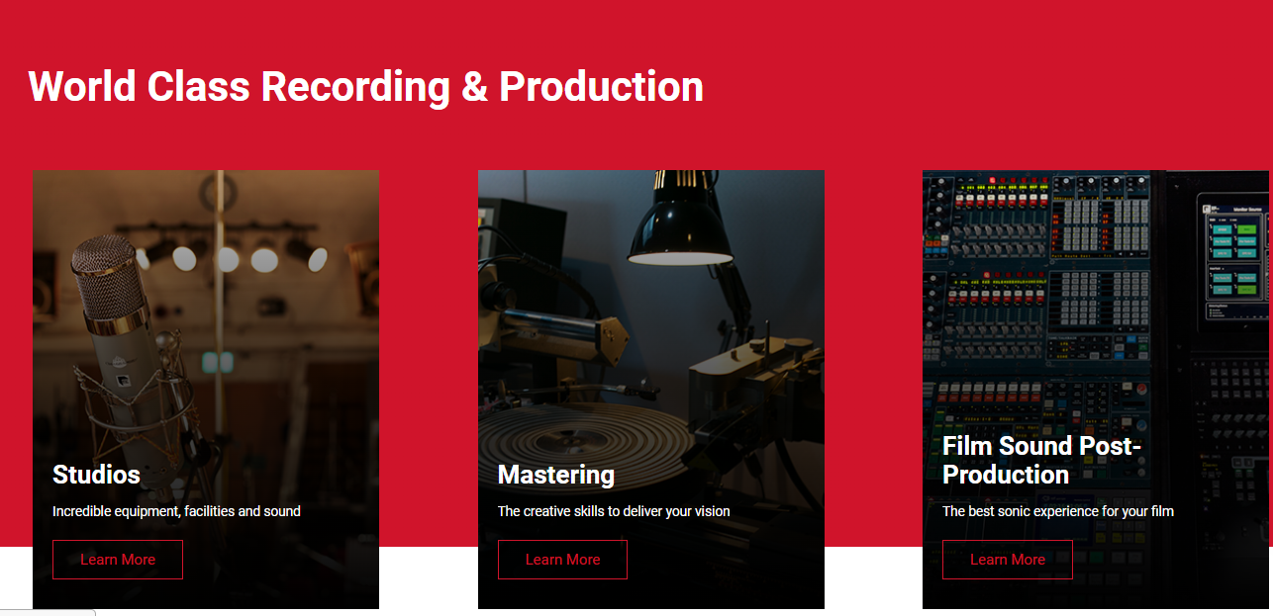

**Hookle:** Es una aplicación de redes sociales que utiliza Flutter y Material Design para ofrecer una experiencia de usuario consistente en múltiples plataformas. Incorpora elementos característicos de Material Design, como la navegación por pestañas, los botones flotantes y las transiciones suaves.

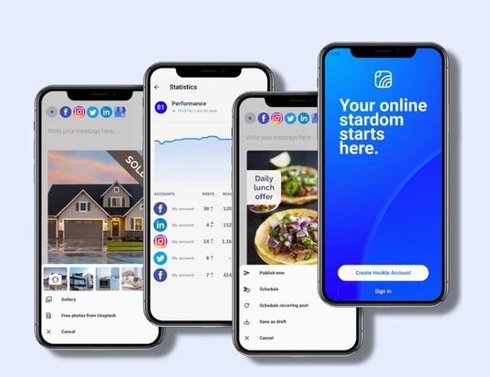

**Google Ads:** La plataforma de publicidad de Google utiliza Flutter y Material Design en su aplicación móvil. Proporciona una interfaz de usuario limpia y moderna, siguiendo los principios de Material Design en términos de diseño de tarjetas, iconos y paleta de colores.

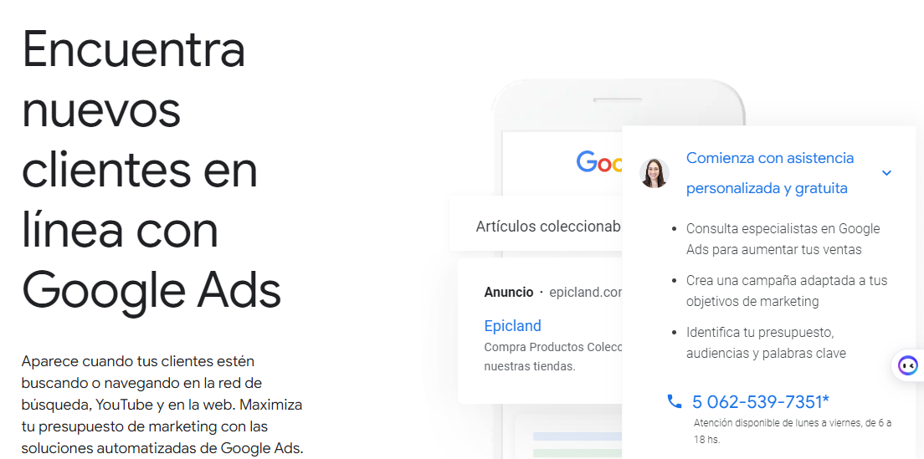

# Sitio web para descarga y documentación

Sitio web:

<https://docs.flutter.dev/get-started/install/windows>

Sitio web para documentación oficial de Flutter:

<https://docs.flutter.dev/>

Sitio web para documentación oficial de Material Design.

<https://m3.material.io/>  
<https://m2.material.io/develop>

# Referencias